Notre Dame de Paris
Fiche élève A2+
Thèmes | Les monuments de France  La religion en France  Les comédies musicales françaises  Les personnages historiques français
Idées d’exploitations pédagogiques | Objectifs communicatifs  Être capable de parler de Notre de Paris | Kommunikative færdigheder
 | Objectifs linguistiques  Comprendre des courts textes en français | Sprog og sprogbrug
 | Objectifs culturels  Découvrir la cathédrale Notre Dame de Paris et l’histoire Notre Dame de Paris. | Kultur- og samfundsforhold
 | Stratégie métacognitive | Sprogtilegnelse
Temps à y consacrer | 45 minutes

Notre-Dame de Paris
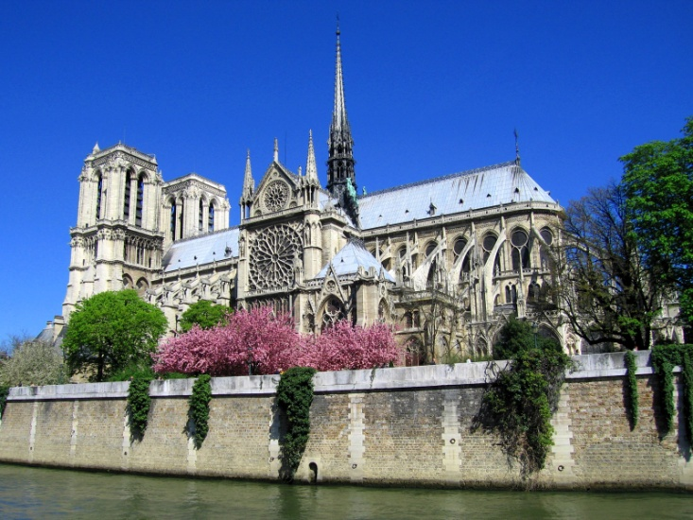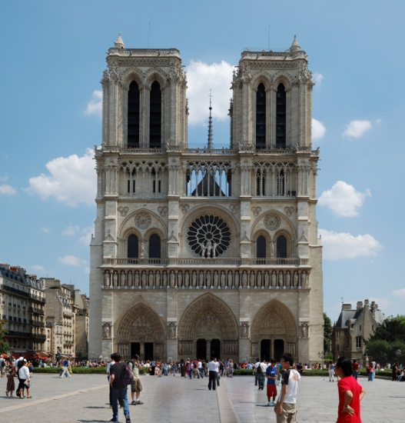
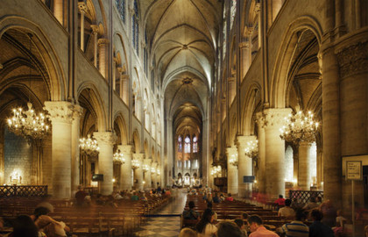

N
otre Dame est construite à partir de 1163 sur l’ile de la Cité. Le chantier est dirigé par l’évêque Maurice de Sully. La construction de la cathédrale va durer environ 300 ans ! Pendant la révolution (1789-1799), la cathédrale est vandalisée : des gens entrent dedans et cassent tout ! Notre-Dame, en très mauvais état, est totalement restaurée au XIXe siècle par l’architecte Viollet-le-Duc.
- Qu’est ce qu’un évêque ?
a- 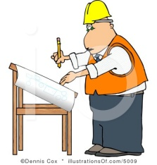 b- 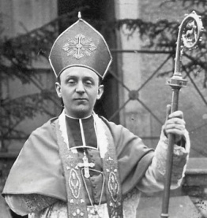 c- 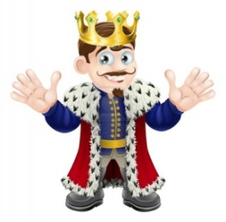 d- 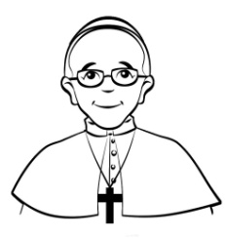
L
a cathédrale mesure 130 mètres de long et 70 mètres de large. Les tours mesurent 69 mètres de haut et la flèche fait 90 mètres !

- Sur le dessin de la cathédrale replace les chiffres
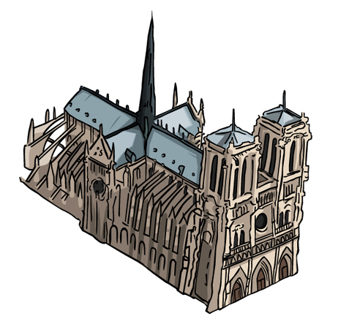
C
himères et gargouilles
Ce sont sans doute les éléments les plus connus de la cathédrale. Les gargouilles ont été construites au Moyen Age. Elles servent de gouttières : l’eau de pluie descend du toit de la cathédrale par les gargouilles.
Les chimères sont d’affreux monstres. Ces statues ont été rajoutées par Viollet-le-Duc au XIXe siècle pendant la restauration de la cathédrale.
- Pour chaque photo, indique s’il s’agit de chimères ou de gargouilles.
a- 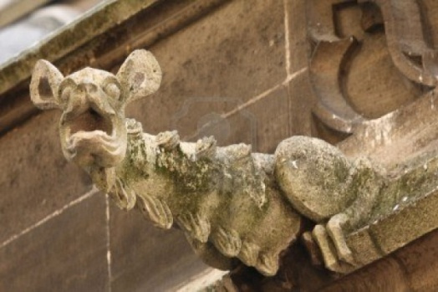 b- 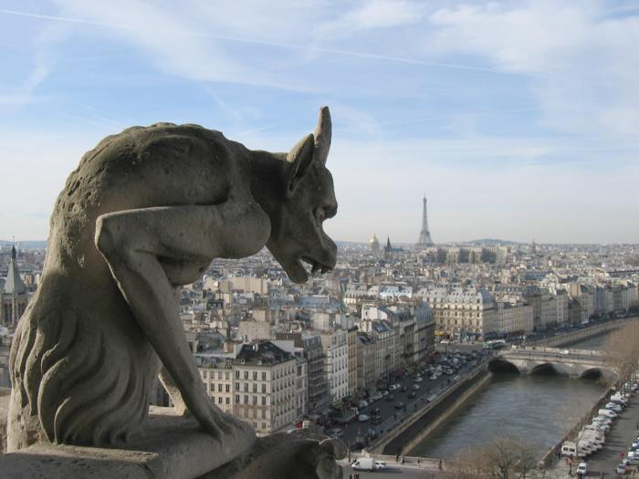 c-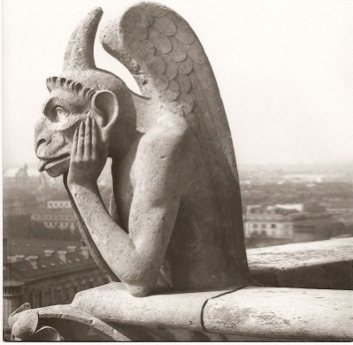 d-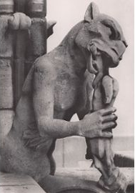
e- 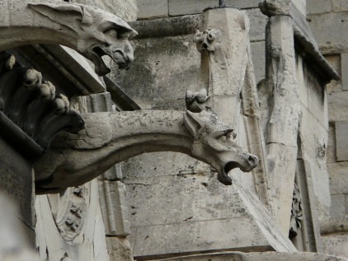 f- 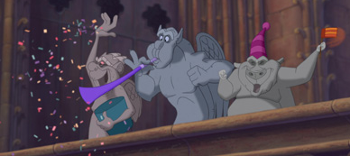
N
otre Dame est un lieu très important pour l’histoire de France. À Notre Dame, on célèbre beaucoup de choses.

- Classe les événements dans l’ordre chronologique :

- Cérémonie d’hommage pour Charles de Gaulle 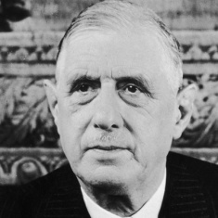
- Cérémonie d’hommage pour François Mitterrand
- Le mariage de l’empereur Napoléon III 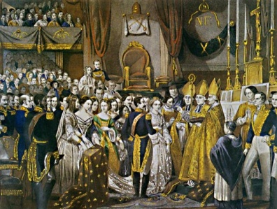
- Le mariage du roi Henri IV 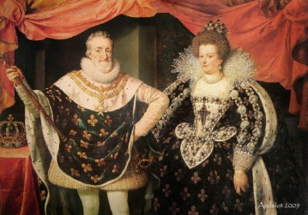
- Le sacre de l’empereur Napoléon 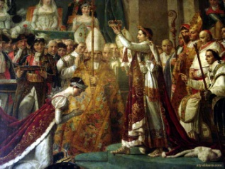

N
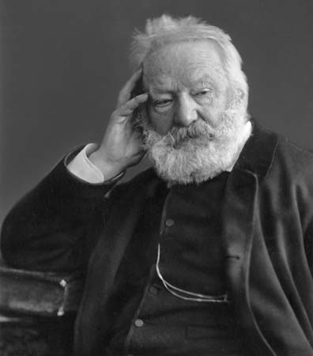
otre Dame de Paris est un roman de l’écrivain français Victor Hugo.
Ce roman écrit en 1831 est mondialement connu. Il a donné lieu à de nombreuses adaptations : films, dessins animés, parodies, comédies musicales…

- Regarde les extraits de trois adaptations et retrouve le nom des personnages.

- Le dessin animé : le bossu de Notre Dame, de Walt Disney
- La comédie parodique : Quasimodo del Paris, de Patrick Timsit
- La comédie musicale : Notre Dame de Paris, de Luc Plamandon et Richard Cocciante.

Le héros de Notre Dame de Paris est un bossu. Il s’appelle _______________. Il vit caché dans la cathédrale car il est très laid. Il sonne les cloches de la cathédrale. Il vit avec un prêtre qui l’a accueilli à la naissance. Ce prêtre s’appelle ___________.
Un jour, le bossu sort de la cathédrale. Il tombe amoureux d’une jolie bohémienne qui habite dans la rue. Elle s’appelle __________________. Mais cette jeune fille n’aime pas le bossu, elle aime un jeune policier qui s’appelle ________________. Ce policier l’aime aussi, mais il est déjà fiancé avec une autre jeune fille qui s’appelle _______________.
Le prêtre, le bossu et le policier sont tous les trois amoureux de la jeune bohémienne !

